Drag class

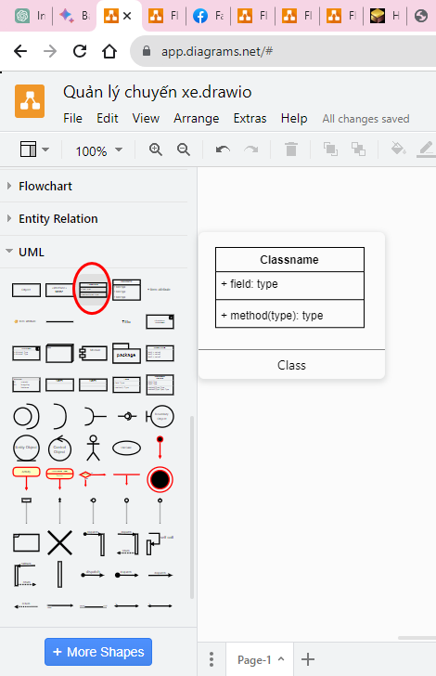

Drag extend: để ký hiệu class con kế thừa từ class cha

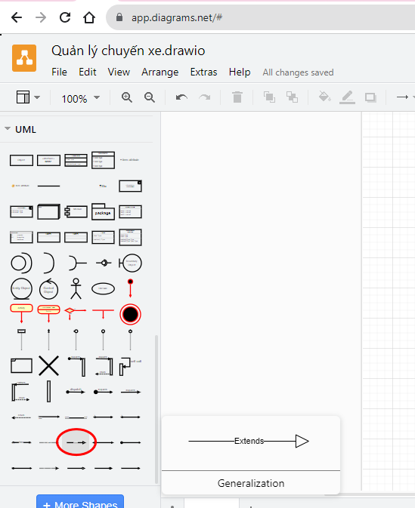

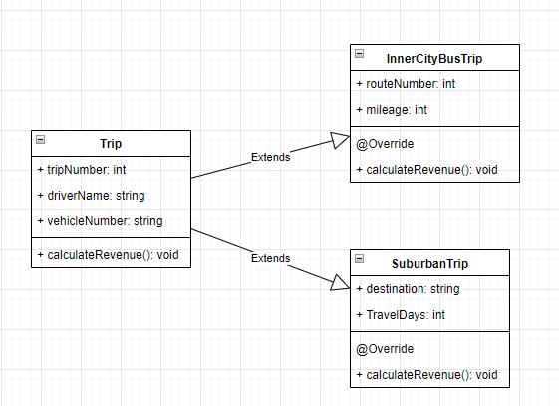

+: public

-: private

#: protected

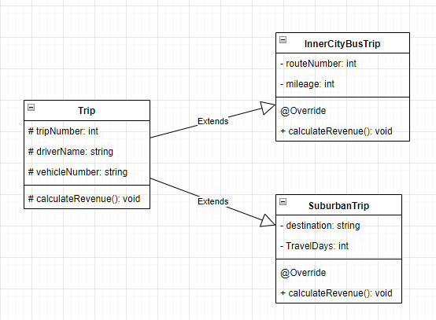

Do ta muốn class con kế thừa class cha -> dùng access modifier là protected